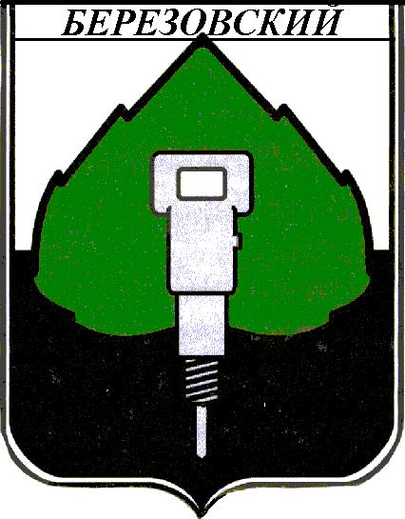

АДМИНИСТРАЦИЯ БЕРЁЗОВСКОГО ГОРОДСКОГО ОКРУГА

ПОСТАНОВЛЕНИЕ

27.04.2016 | № | 302

О внесении изменений в постановление администрации Березовского
городского округа от 22.12.2015 № 923 «Об утверждении Положения
о порядке обеспечения обучающихся учебниками, учебными пособиями, учебно-методическими материалами, средствами обучения и воспитания
в образовательных организациях, осуществляющих обучение по основным общеобразовательным программам – образовательным программам
дошкольного образования, начального общего образования, основного
общего образования и среднего общего образования в образовательных
организациях Березовского городского округа»

В соответствии со статьей 8, частями 1,4 статьи 30, частями 1,2 статьи 35 Федерального закона Российской Федерации от 29.12.2012 № 273-ФЗ «Об образовании в Российской Федерации», Законом Кемеровской области от 05.07.2013 № 86-ОЗ «Об образовании»

п о с т а н о в л я е т:

1. Внести изменения в приложение к постановлению администрации Березовского городского округа от 22.12.2015 № 923 «Об утверждении Положения о порядке обеспечения обучающихся учебниками, учебными пособиями, учебно-методическими материалами, средствами обучения и воспитания в образовательных организациях, осуществляющих обучение по основным общеобразовательным программам – образовательным программам дошкольного образования, начального общего образования, основного общего образования и среднего общего образования в образовательных организациях Березовского городского округа», а именно:
1.1. В приложении «Положение о порядке обеспечения обучающихся учебниками, учебными пособиями, учебно-методическими материалами, средствами обучения и воспитания в образовательных организациях, осуществляющих обучение по основным общеобразовательным программам - образовательным программам дошкольного образования, начального общего образования, основного общего образования и среднего общего образования в образовательных организациях Березовского городского округа» к постановлению администрации Березовского городского округа от 22.12.2015 № 923:
Пункт 2.1. изложить в следующей редакции:
«Обучающимся, осваивающим основные образовательные программы за счет бюджетных ассигнований областного бюджета и местного бюджета в пределах федеральных государственных образовательных стандартов, образовательных стандартов, организациями, осуществляющими образовательную деятельность, бесплатно предоставляются в пользование на время получения образования учебники и учебные пособия, а также учебно-методические материалы, средства обучения и воспитания».
Пункт 2.2. изложить в следующей редакции:
«Обеспечение учебниками и учебными пособиями, а также учебно-методическими материалами, средствами обучения и воспитания организаций, осуществляющих образовательную деятельность по основным образовательным программам, в пределах федеральных государственных образовательных стандартов, образовательных стандартов осуществляется за счет средств бюджетных ассигнований областного бюджета и местного бюджета».
Пункт 3.2. изложить в следующей редакции:
«Фонд учебной литературы комплектуется за счет средств бюджетных ассигнований областного бюджета и местного бюджета».
2. Начальнику организационного отдела администрации Березовского городского округа Волковой Н.В. разместить настоящее постановление на официальном сайте администрации Березовского городского округа и обеспечить его опубликование в приложении газеты «Мой город».
3. Контроль за исполнением настоящего постановления возложить на заместителя главы Березовского городского округа по социальным вопросам Жуйкову Т.В.
4. Постановление вступает в силу после официального опубликования.

Глава Березовского
городского округа Д.А.Титов

